履 歴 書
令和 年 月 日作成
フリガナ |  | 印
氏 名
生年月日 | 昭和・平成 年 月 日（満 歳）
住 所 | 〒
連絡先 | （自宅）
連絡先 | （携帯）

《学歴》
学 校 名 | 学部学科名 | 期 間 | 資 格
 |  | 年 月 日～ 年 月 日 | 卒 年退
 |  | 年 月 日～ 年 月 日 | 卒 年退
 |  | 年 月 日～ 年 月 日 | 卒 年退
 |  | 年 月 日～ 年 月 日 | 卒 年退

《職歴》
勤 務 先 | 在 職 期 間 | 職 務 内 容 | 役 職
 | 年 月 日～ 年 月 日
 | 年 月 日～ 年 月 日
 | 年 月 日～ 年 月 日
 | 年 月 日～ 年 月 日
 | 年 月 日～ 年 月 日
 | 年 月 日～ 年 月 日

《現職》
勤 務 先 | 在 職 期 間 | 職 務 内 容 | 役 職
 | 年 月 日～ 年 月 日
 | 年 月 日～ 年 月 日
 | 年 月 日～ 年 月 日
 | 年 月 日～ 年 月 日
現在従事している職について、職歴とは別に全て記入すること。
《他法人役員経歴》
勤 務 先 | 在 職 期 間 | 職 務 内 容 | 役 職
 | 年 月 日～ 年 月 日
 | 年 月 日～ 年 月 日
 | 年 月 日～ 年 月 日
 | 年 月 日～ 年 月 日
他法人役員経歴については、職歴とは別記すること。

《その他兼務職歴》（例：民生委員・任意団体等の役員歴）
勤 務 先 等 | 在 職 期 間 | 職 務 内 容 | 役 職
 | 年 月 日～ 年 月 日
 | 年 月 日～ 年 月 日
 | 年 月 日～ 年 月 日
 | 年 月 日～ 年 月 日

《資格・免許》
名 称（種 別） | 登録年月日及び登録番号 |  | 取扱機関
 | 年 月 日 | №

《他の評議員・理事・監事予定者との関係》
氏 名 | 関 係

※歴については、欄の上から古い順に記載すること
※役員（理事・監事）の各種要件に該当する職歴等は必ず記入すること

履 歴 書
令和○○年○○月○○日作成
フリガナ | ホウジン タロウ | 印 | 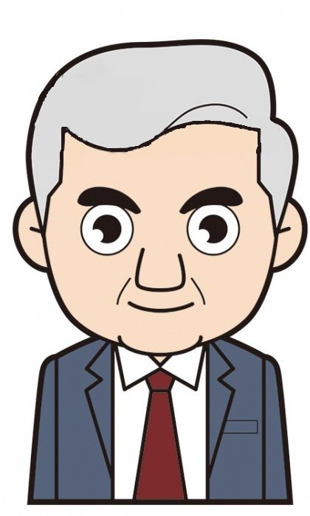
氏 名 | 法 人 太 郎 | 法人
生年月日 | 昭和○○年○○月○○日（満○○歳）
住 所 | 〒○○○－○○○○  東京都○○市○○町○丁目○番○号
連絡先 | （自宅）○○○○－○○－○○○○
連絡先 | （携帯）○○○－○○○○－○○○○

《学歴》
学 校 名 | 学部学科名 | 期 間 | 資 格
○○○○○○学校 |  | 昭和○○年○月○日～昭和○○年○月○日 | 卒 年退
○○○○○大学 | ○○学部 | 昭和○○年○月○日～昭和○○年○月○日 | 卒 年退

《職歴》
勤 務 先 | 在 職 期 間 | 職 務 内 容 | 役 職
○○○○ | 昭和○○年○月○日～昭和○○年○月○日 | ○○科 医師
○○○○○○ | 昭和○○年○月○日～昭和○○年○月○日 | ○○科 医師 | ○○課長
○○○○○○ | 昭和○○年○月○日～昭和○○年○月○日 | ○○科 医師 | ○○担当部長
 |  | 役員の選任区分に該当する経歴が記載されているか。

《現職》
勤 務 先 | 在 職 期 間 | 職 務 内 容 | 役 職
○○法人○○○○ | 平成○○年○月○日～ 現 在 | ○○科 医師 | 理事長
現在従事している職について、職歴とは別に全て記入すること。
《他法人役員経歴》
勤 務 先 | 在 職 期 間 | 職 務 内 容 | 役 職
○○法人○○○○ | 平成○○年○月○日～平成○○年○月○日 |  | 理事
○○法人○○○○ | 平成○○年○月○日～ 現 在 |  | 理事
他法人役員経歴については、職歴とは別記すること。

《その他兼務職歴》（例：民生委員・任意団体等の役員歴）
勤 務 先 等 | 在 職 期 間 | 職 務 内 容 | 役 職
 | 年 月 日～ 年 月 日

《資格・免許》
名 称（種 別） | 登録年月日及び登録番号 |  | 取扱機関
医 師 | 昭和○○年○月○日 | №○○ | 厚生省（現：厚生労働省）

《他の評議員・理事・監事予定者との関係》
氏 名 | 関 係
○○ ○○ | ○○法人役員  親族等の特殊関係人の有無のある他の役員が記載されているか。

※歴については、欄の上から古い順に記載すること
※役員（理事・監事）の各種要件に該当する職歴等は必ず記入すること。

